ZAŁĄCZNIK NR 4

Wykaz okien przewidzianych do wymiany
W Szkole Podstawowej w Goszczynie
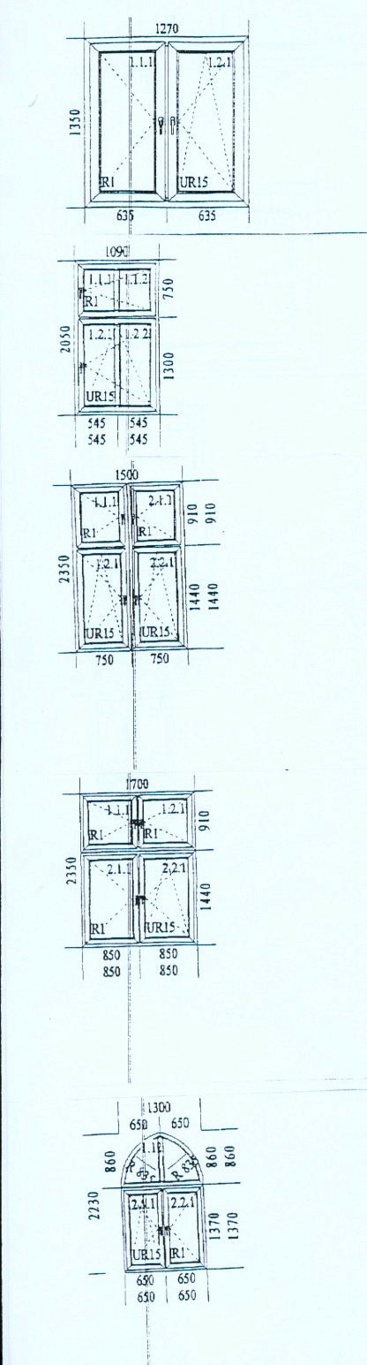

Ilość okien: sztuk 18

Ilość okien: sztuk 30

Ilość okien: sztuk 1

Ilość okien: sztuk 2

Ilość okien: sztuk 1

